Информационные встречи с родителями на тему содержания ФОП ДО и ее внедрения в образовательную практику
В нашем саду регулярно проходят информационные встречи с родителями (законными представителями) на тему содержания ФОП ДО и ее внедрения в образовательную практику с 1 сентября 2023 года, а также проводится разъяснительная работа по их адаптации к изменениям в образовательной деятельности ДОО.
08.09.2023 г. проведено заседание Совета родителей ДОО. Были продемонстрированы презентации по ФОП ДО. Единогласно было решено оказывать содействие в реализации годовых задач ДОО, принимать активное участие в воспитательно-образовательном процессе в рамках новой ФОП ДО, проводить разъяснительную и консультативную работу среди родителей (законных представителей) ДОО.
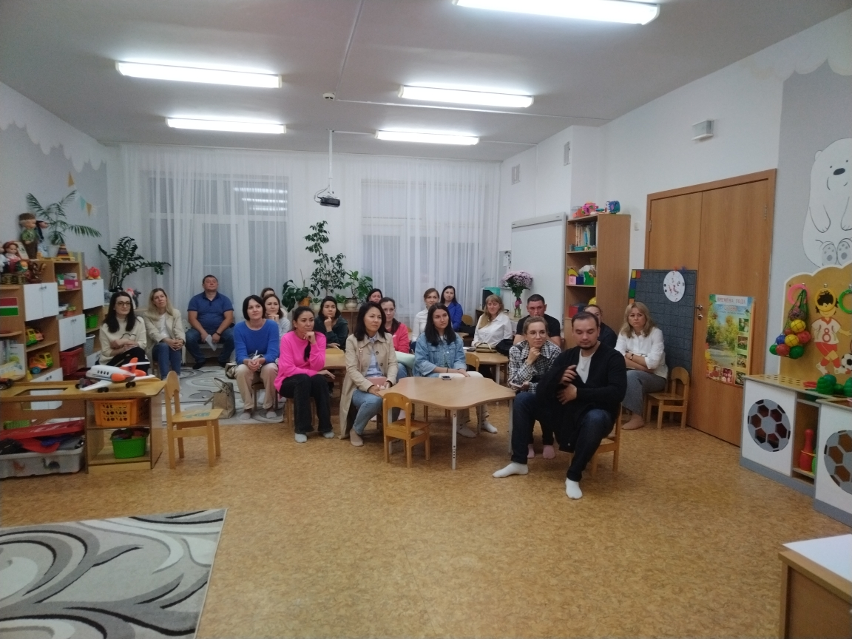
В период с 08.09 по 25.09.2023 во всех возрастных группах прошли родительские собрания, на которых старший воспитатель Мингазова Э.И. знакомила родителей (законных представителей) с деятельностью и локальными актами в условиях реализации ФОП ДО.
Каждому родителю (законному представителю) вручены памятки "О внедрении ФОП ДО"
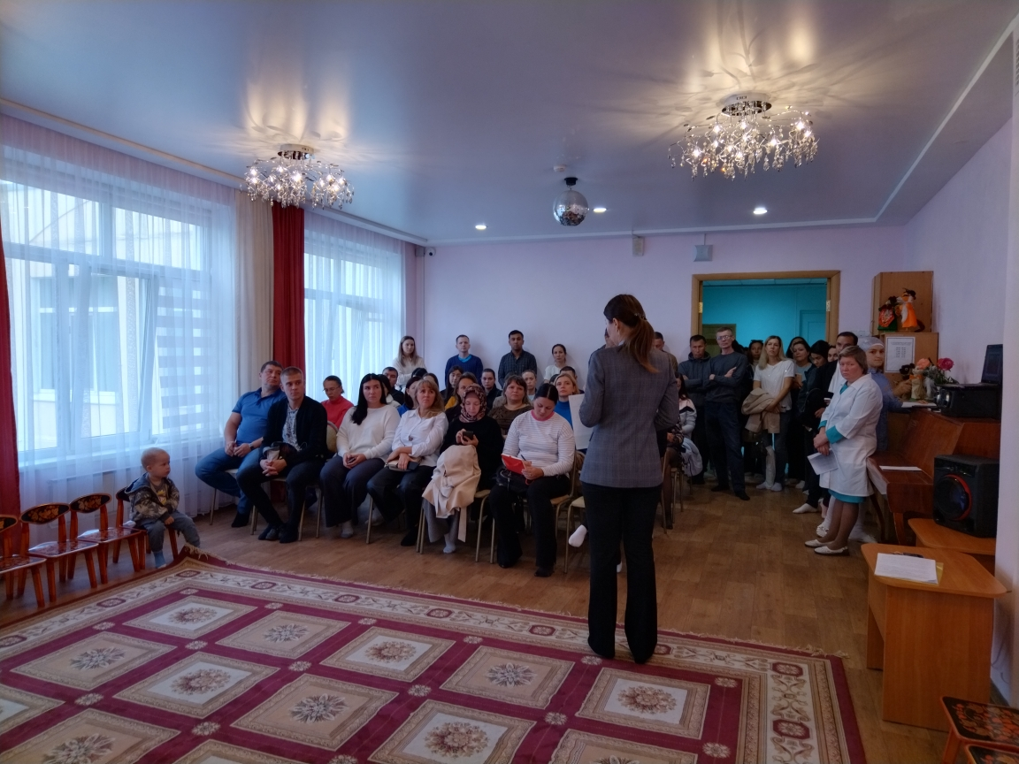

В январе 2024 года запланирован круглый стол "ФОП ДО: обратная связь, ответы на вопросы".
Родители (законные представители) принимают активное участие в обновлении развивающей предметно-пространственной среды (РППС) групповых ячеек, а также в пополнении библиотек детской художественной литературой (для всех возрастов), рекомендованной ФОП ДО.
На информационном стенде для родителей (законных представителей) в каждой групповой ячейке представлена информация по внедрению ФОП ДО, а также ссылка на официальный сайт ДОО.

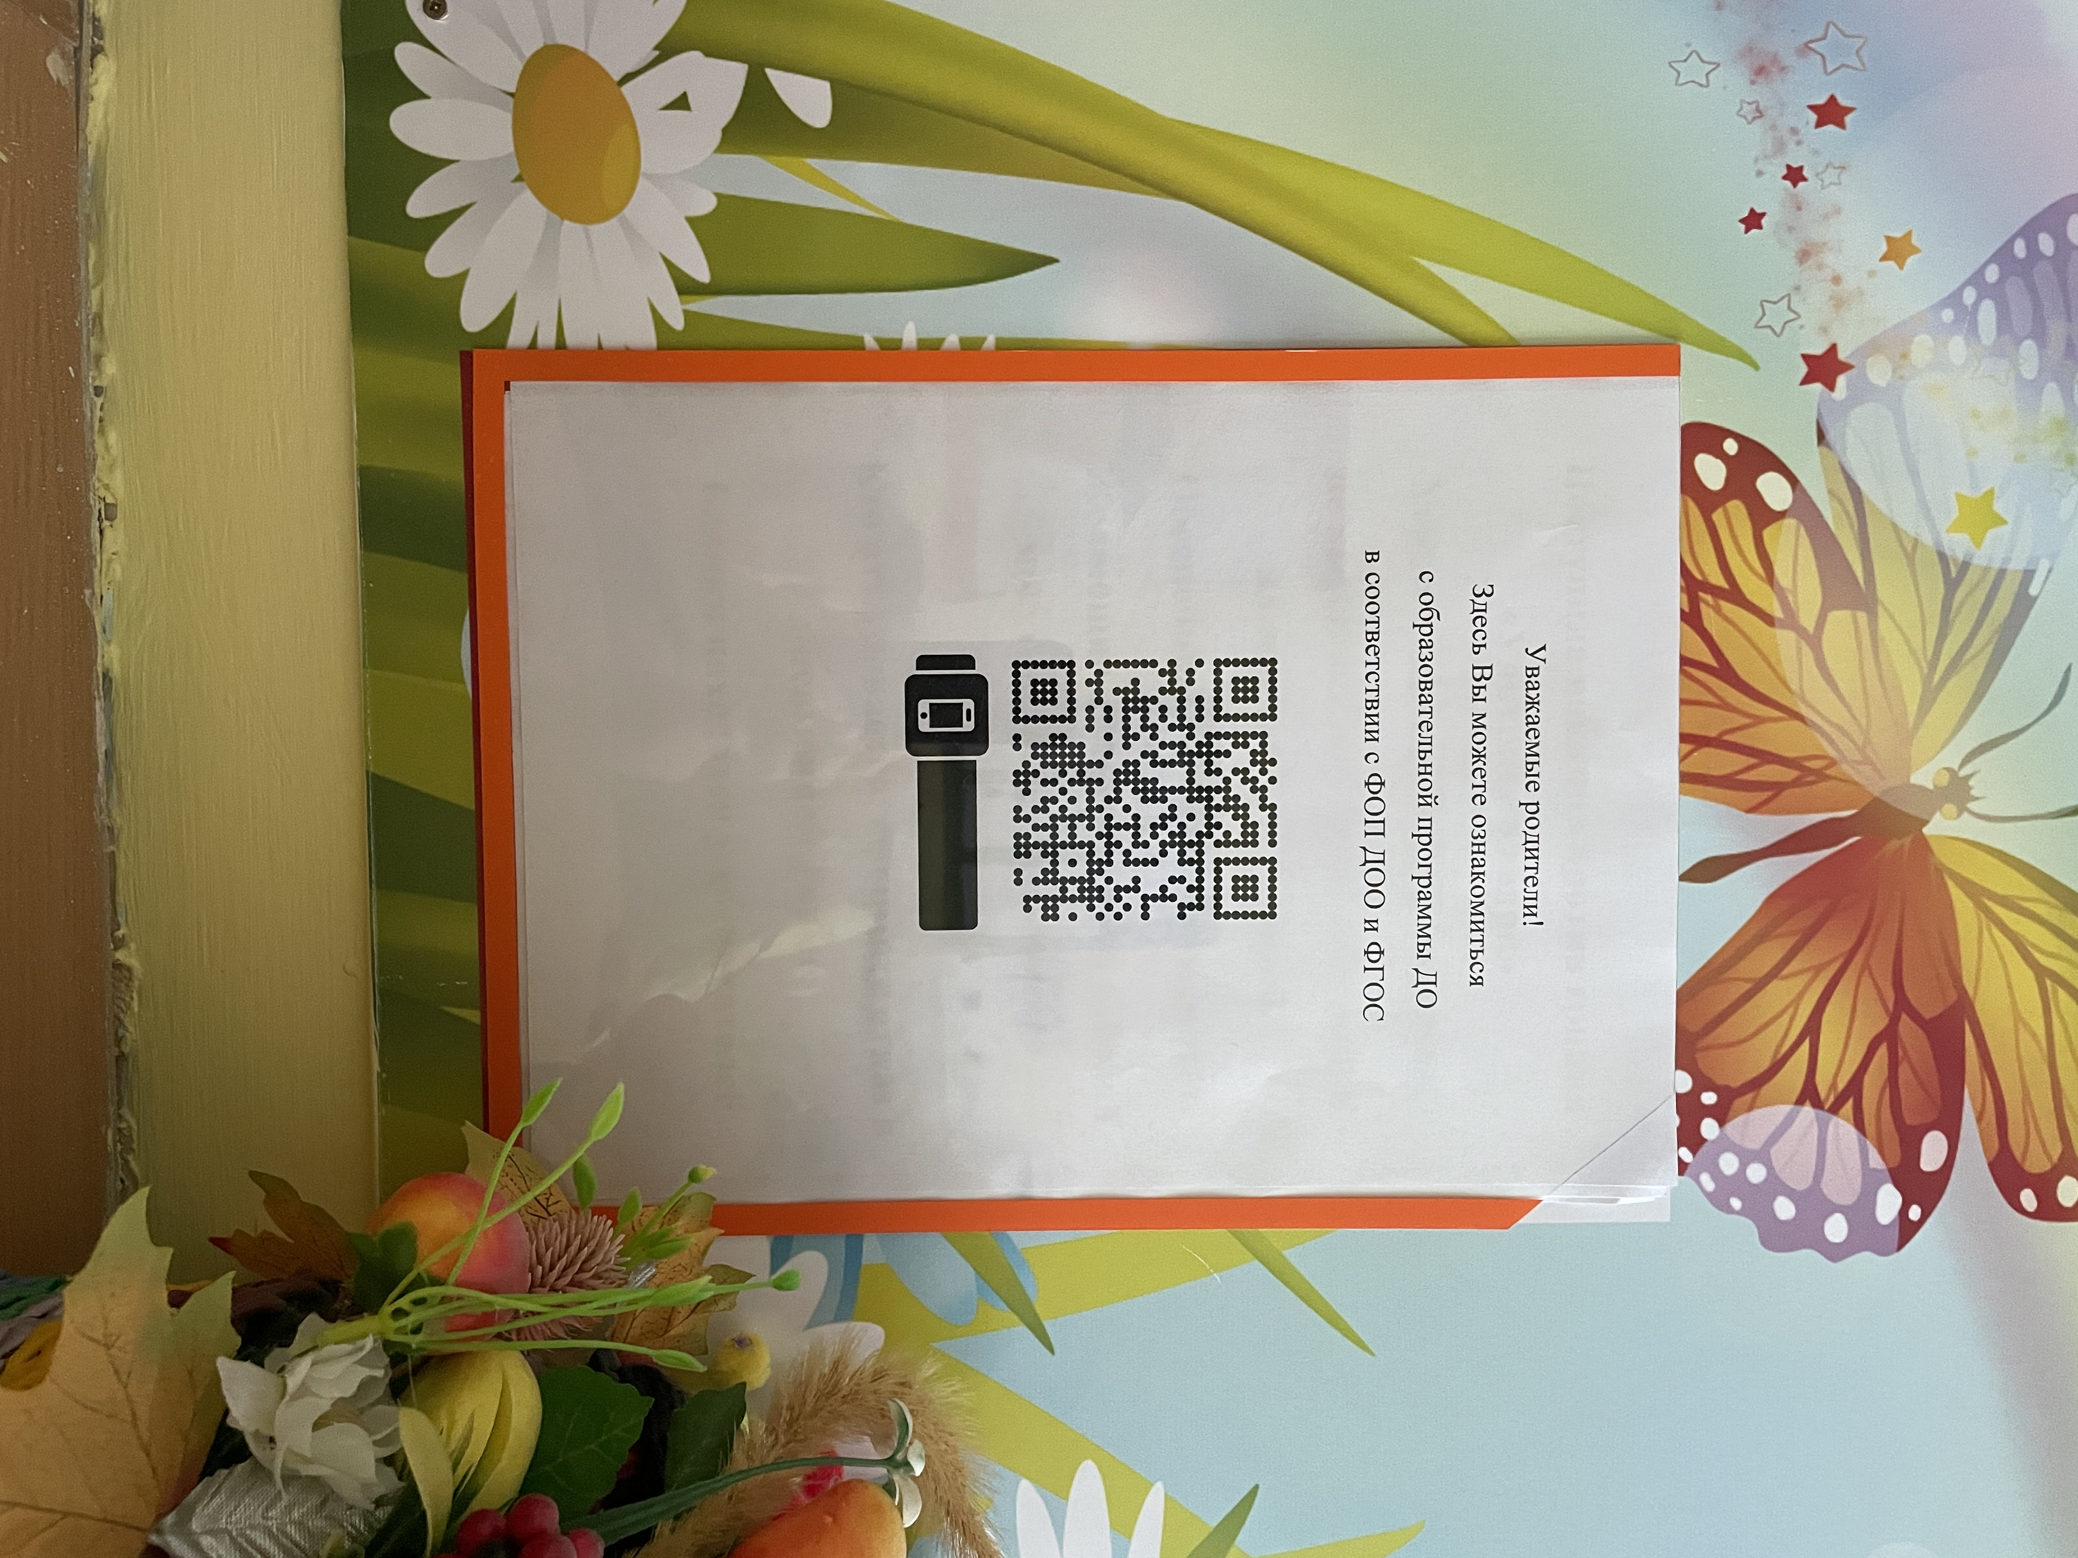

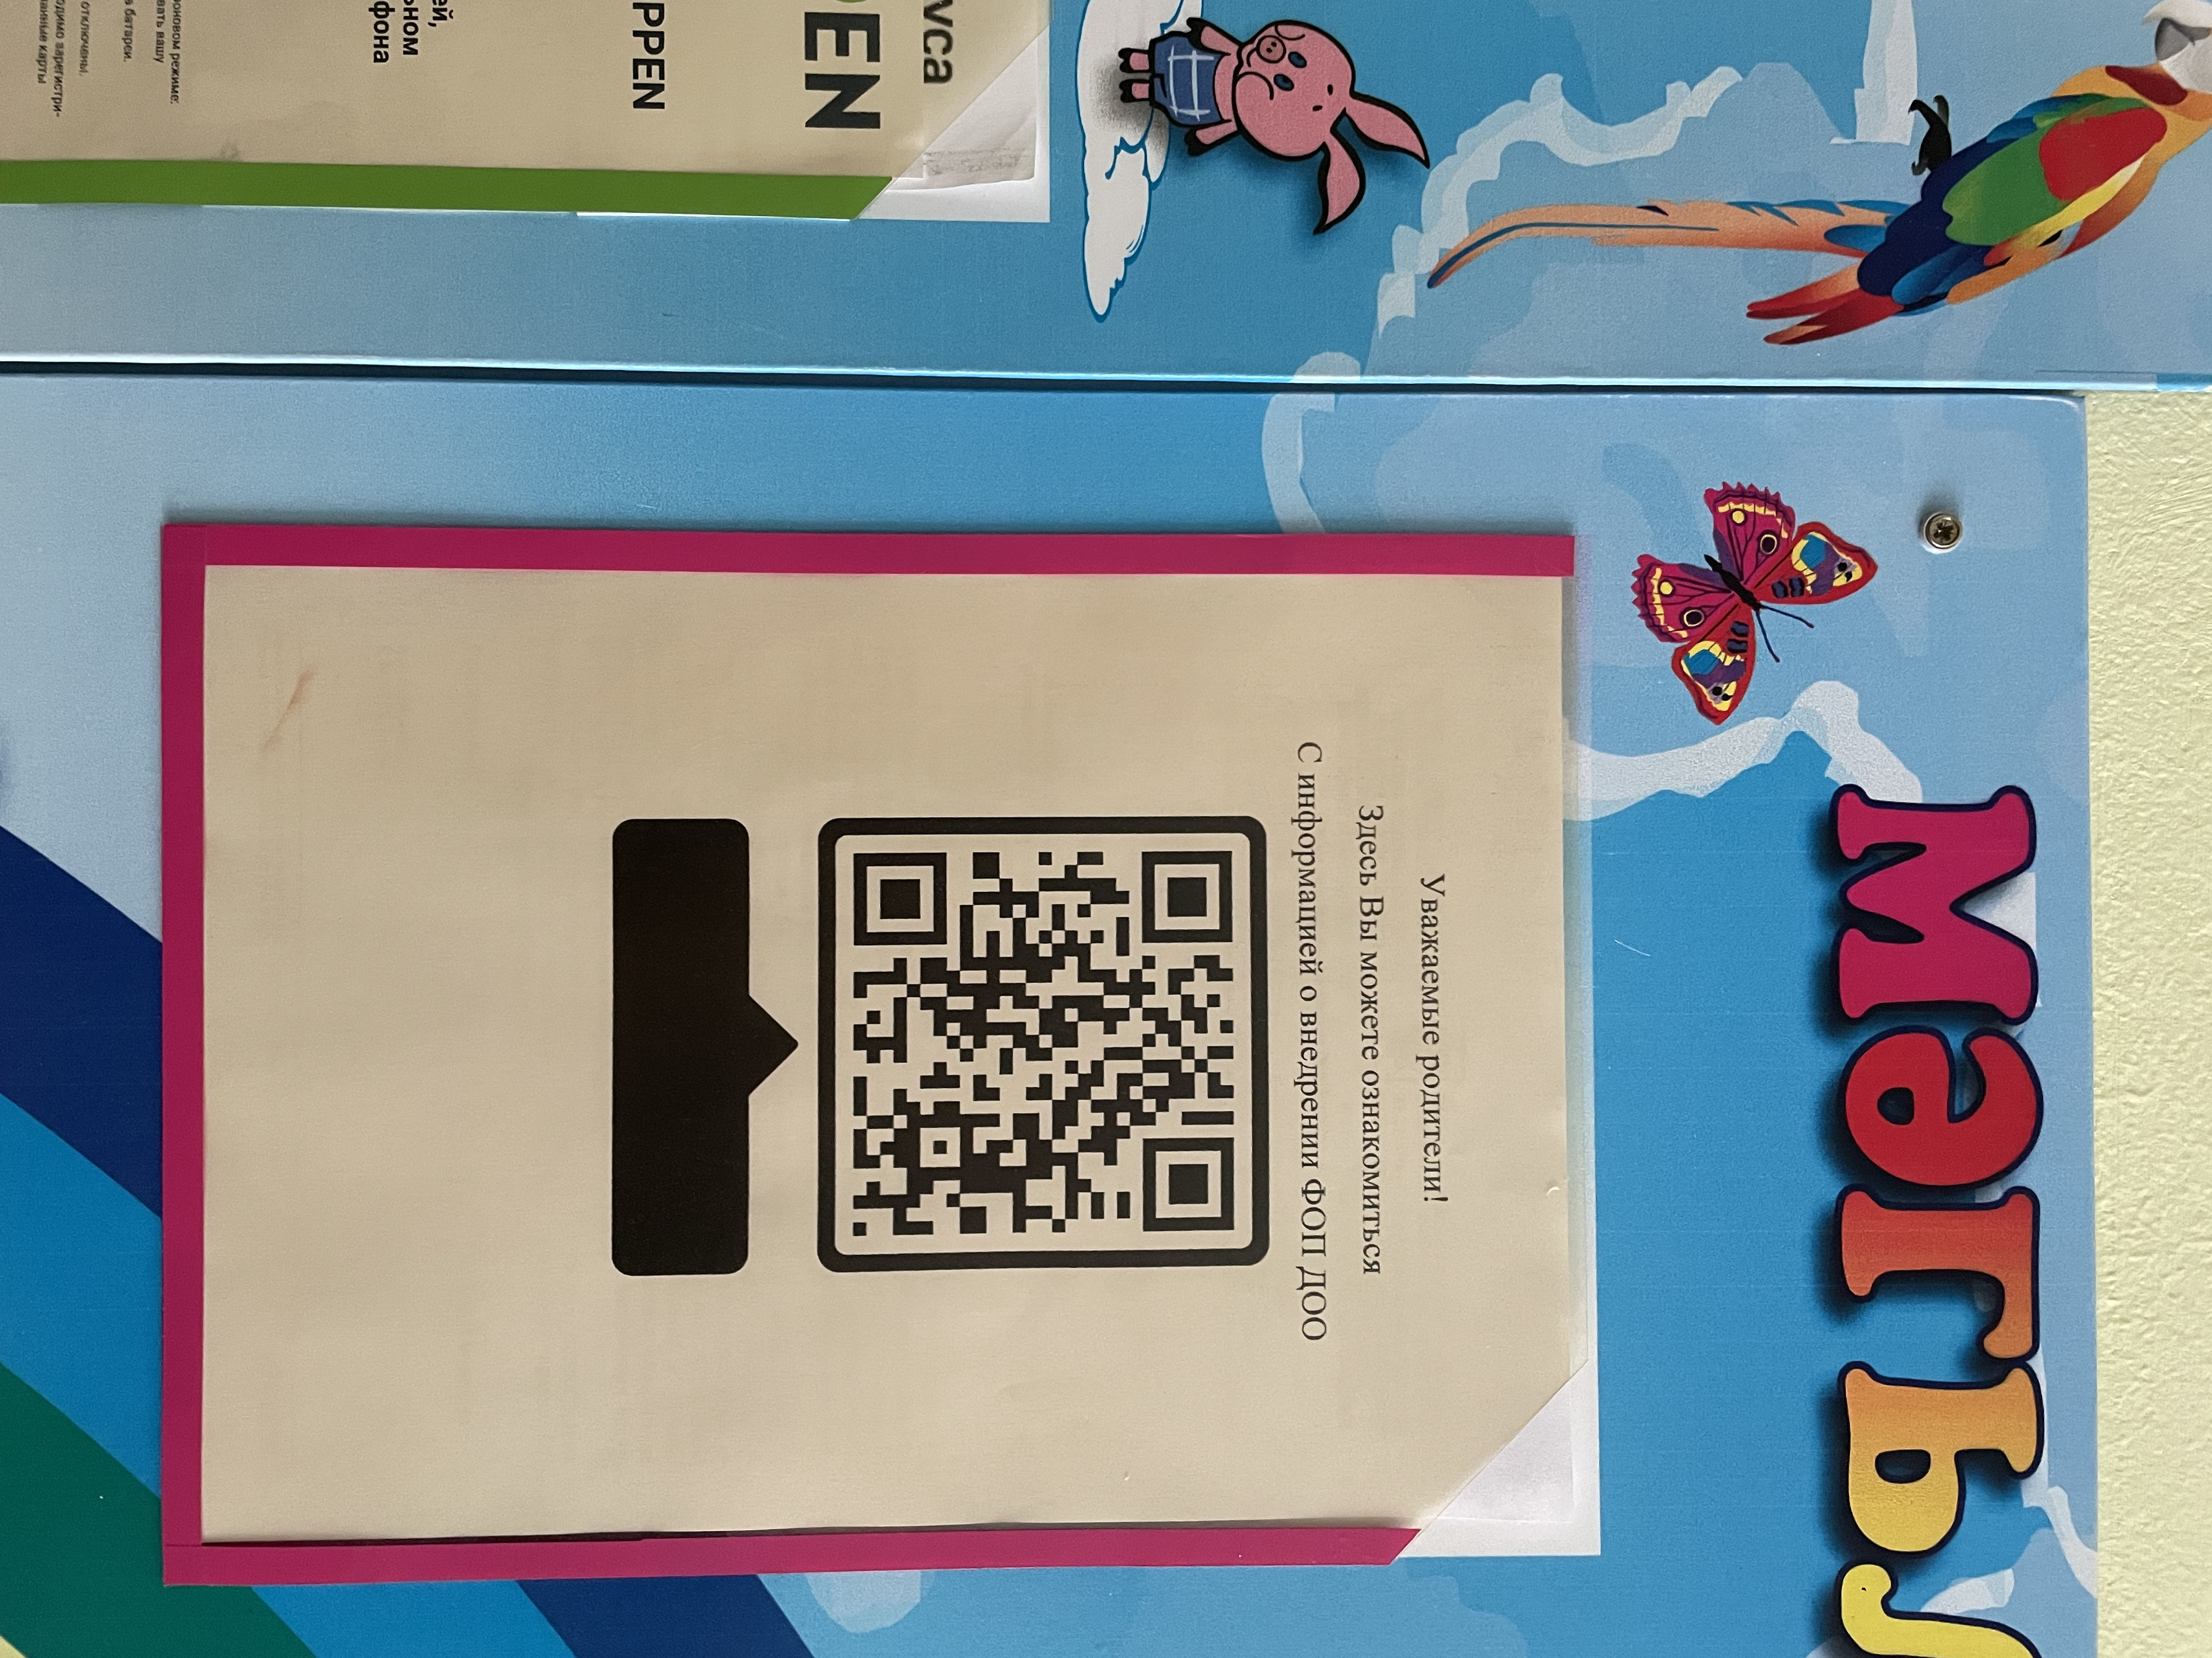

Уважаемые родители!
Здесь Вы можете ознакомиться
с образовательной программы ДО
в соответствии с ФОП ДОО и ФГОС



Уважаемые родители!
Здесь Вы можете ознакомиться
С информацией о внедрении ФОП ДОО


